POSTI LIMITATI

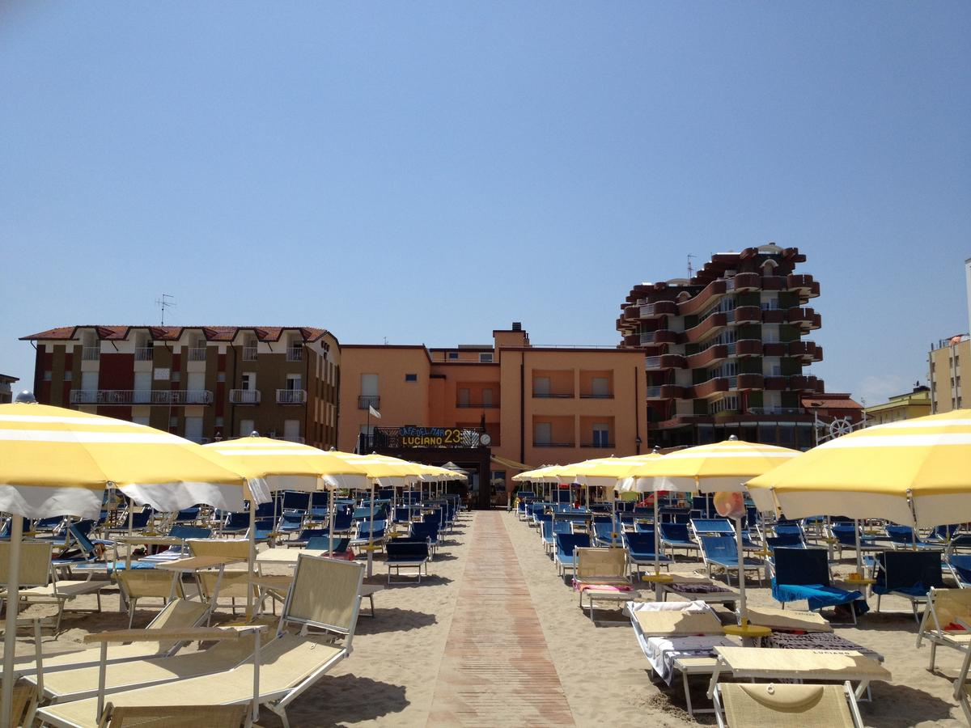
HOTEL RIPOSO BEACH 3*

GATTEO MARE

DAL 30 AGOSTO AL 13 SETTEMBRE 2020

Situato sulla spiaggia, in posizione centrale a Gatteo a Mare, l'Hotel Riposo è stato ristrutturato di recente e offre un ampio giardino e un ristorante affacciato sul Mar Adriatico.
Tutte le camere del Riposo Hotel presentano ambiante arredati in stile tradizionale, una TV, l'aria condizionata, un bagno privato recentemente ristrutturato e moderne serrande elettriche, e la maggior parte vanta un balcone e una vista sul mare.
Presso il ristorante vi attende un'abbondante colazione a buffet al mattino e un menù a pranzo e a cena con piatti di pesce, delizie a base di carne, buffet di verdure e drink.
Ubicato nel centro questa cittadina balneare, l'albergo è circondato da negozi, pub e ristoranti e dista soli 600 metri dalla stazione ferroviaria di Gatteo a Mare. Il Riposo vi mette a disposizione anche una zona WiFi gratuita, un bar con accesso privato alla spiaggia e sconti per i parchi divertimento nei dintorni e la spiaggia locale.

Quota individuale Euro 770,00
Supplemento Camera Singola Euro 220,00
Acconto Euro 231,00
Saldo Entro il 30/07/2020

La quota comprende:
Viaggio in Bus - 14 pensioni complete - assistenza durante il soggiorno - assistenza medico-sanitaria USL – brindisi di benvenuto – festa di arrivederci – aria condizionata in camera – bevande ai pasti (1/2 di acqua minerale – ¼ vino) cena tipica – servizio spiaggia
LA QUOTA NON COMPRENDE:
IMPOSTA DI SOGGIORNO comunale da pagare in Hotel - Extra e tutto quello non indicato nella quota comprende.

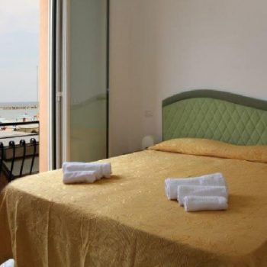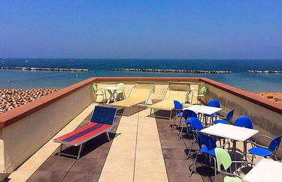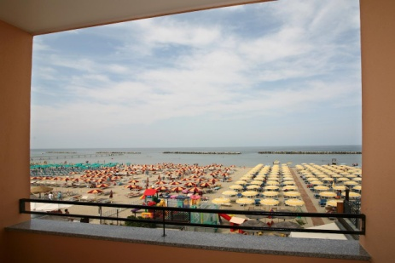
Organizzazione Tecnica - TGA S.r.l. a Socio Unico - Limena (Pd)
Etsi Sede di Novara Via dei Caccia 7/ B Tel. 0321-6751053 etsi@cislnovara.it

